Documento de Planejamento
Humort
Versão 2.0

Histórico de Alterações

Data | Versão | Descrição | Autor
22/04/2016 | 0.0 | Criação do arquivo. | Bruno A. Kadri
01/05/2016 | 1.0 | Gerenciamento de Riscos | Bruno A. Kadri

Conteúdo
1. Introdução 5
1.1 Visão geral do documento 5
2. Ponto de Função 6
2.1 Diagrama de Fluxo de Dados 6
2.2 Contabilizador 6
2.3 Cálculo 6
3. Tempo Estipulado 7
3.1 Calculo do Prazo 7
4. Custo Estipulado 7
4.1 Custo do Desenvolvedor 7
4.2 Calculo do Custo 7
5. Riscos 7
[RC001] Falta/quebra de equipamento de desenvolvimento 7
[RC002] Perda das informações e documentos do projeto 8
[RC003] Falta de tempo para o desenvolvimento do sistema 8
[RC004] Falta de software 8
6. Referências 9

Introdução
Este documento especifica as etapas de planejamento do desenvolvimento do sistema Humort, e visa estipular prazos e custos de produção

Visão geral do documento
Além desta seção introdutória, as seções seguintes estão organizadas como descrito abaixo.
- Seção 2 – Ponto de Função: realiza o cálculo do fator de ponto de função do sistema.
- Seção 3 – Tempo Estipulado: tenta estipular o tempo que será necessário para o desenvolvimento do sistema.
- Seção 4 – Custo Estipulado: tenta estipular o custo que será necessário para o desenvolvimento do sistema.
- Seção 5 – Gerenciamento de Riscos: mostra os riscos que podem afetar o desenvolvimento do sistema.
- Seção 6 – Referências: apresenta referências para outros documentos utilizados para a confecção deste documento.

Ponto de Função

Diagrama de Fluxo de Dados
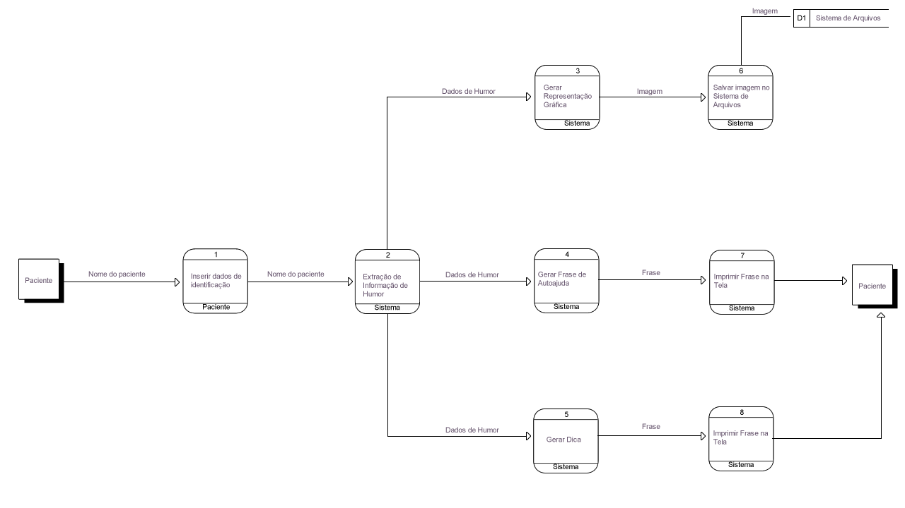

Contabilizador

Domínio da Informação | Contagem | Simples | Médio | Complexo | Total
Entradas Externas | 2 | 3 | 4 | 6 | 6
Saídas Externas | 3 | 4 | 5 | 7 | 12
Consultas Externas | 0 | 3 | 4 | 6 | 0
Arquivos Lógicos Internos | 4 | 7 | 10 | 15 | 28
Arquivos de Interface externos | 1 | 5 | 7 | 10 | 5

Cálculo
FI = 45
FP = 51 * (0,65 + 0,01 * 45)
FP = 56

Tempo Estipulado

Calculo do Prazo

PF/Mês: Fixado em 10/semana.

Pontos de Função/semana | FP | Desenvolvedores | Total
10 | 56 | 1 | 5,6 semanas ou 1,4 meses

Custo Estipulado

Custo do Desenvolvedor
Segundo pesquisa do mercado de trabalho, um desenvolvedor júnior ganha em média R$ 3.000,00. Transformando isso podemos fixar o custo em R$15,00/hora.

Calculo do Custo
Tempo Estipulado em Horas | Preço Estipulado/horas | Desenvolvedores | Total
224 | R$ 15,00 | 1 | R$ 3.360,00

Riscos

[RC001] Falta/quebra de equipamento de desenvolvimento
Data: 01/05/2016 Probabilidade: Remoto (0,3) Impacto: Moderado (0,2)

Descrição: O equipamento de desenvolvimento (Ex: Notebook, desktop) pode vir a quebrar/faltar.

Mitigação: Manutenção preventiva dos equipamentos.

Plano de Contingência: Desenvolver o projeto nos equipamentos da Unicamp – FT.

Status: Não ocorreu Autor: Bruno Kadri

ER = 0,06
[RC002] Perda das informações e documentos do projeto
Data: 01/05/2016 Probabilidade: Ocasional (0,5) Impacto: Alto (0,4)

Descrição: O sistema operacional parar e perder todas as informações e documento do sistema.

Mitigação: Manter mais de um backup em diferentes nuvens.

Plano de Contingência: Se isso acontecer e não tiver backup, já era.

Status: Não ocorreu Autor: Bruno Kadri

ER = 0,2
[RC003] Falta de tempo para o desenvolvimento do sistema
Data: 01/05/2016 Probabilidade: Provável (0,7) Impacto: Alto (0,4)

Descrição: Devido ao tempo dedicado a outras matérias e provas, é possível que algum prazo seja estourado.

Mitigação: Aproveitar os tempos livres de almoço no trabalho e finais de semana.

Plano de Contingência: Tentar renegociar o prazo com o cliente.

Status: Não ocorreu Autor: Bruno Kadri

ER = 0,28
[RC004] Falta de software
Data: 01/05/2016 Probabilidade: Ocasional (0,5) Impacto: Moderado (0,2)

Descrição: Falta de software que software que prejudique a continuidade do projeto.

Mitigação: Achar o trial desses programas ou similares gratuitos.

Plano de Contingência: Desenvolver o projeto nos equipamentos da Unicamp – FT.

Status: Não ocorreu Autor: Bruno Kadri

ER = 0,1

Referências

- Página de Vagas de Emprego Catho. http://www.catho.com.br/vagas/analista-programador-junior-linguagem-c/10395102/?origem=busca-de-vagas
- Página de Vagas de Emprego Catho. http://www.catho.com.br/vagas/programador-c/10718694/?origem=busca-de-vagas

